(1) 登録した活動情報の編集
活動情報

～地域包括的感染症対策プラットフォーム～
登録した活動情報の内容を編集する場合は以下の手順を行ってください。

- kViewer「ダッシュボード」から活動情報ビュー（編集用）を開きます。
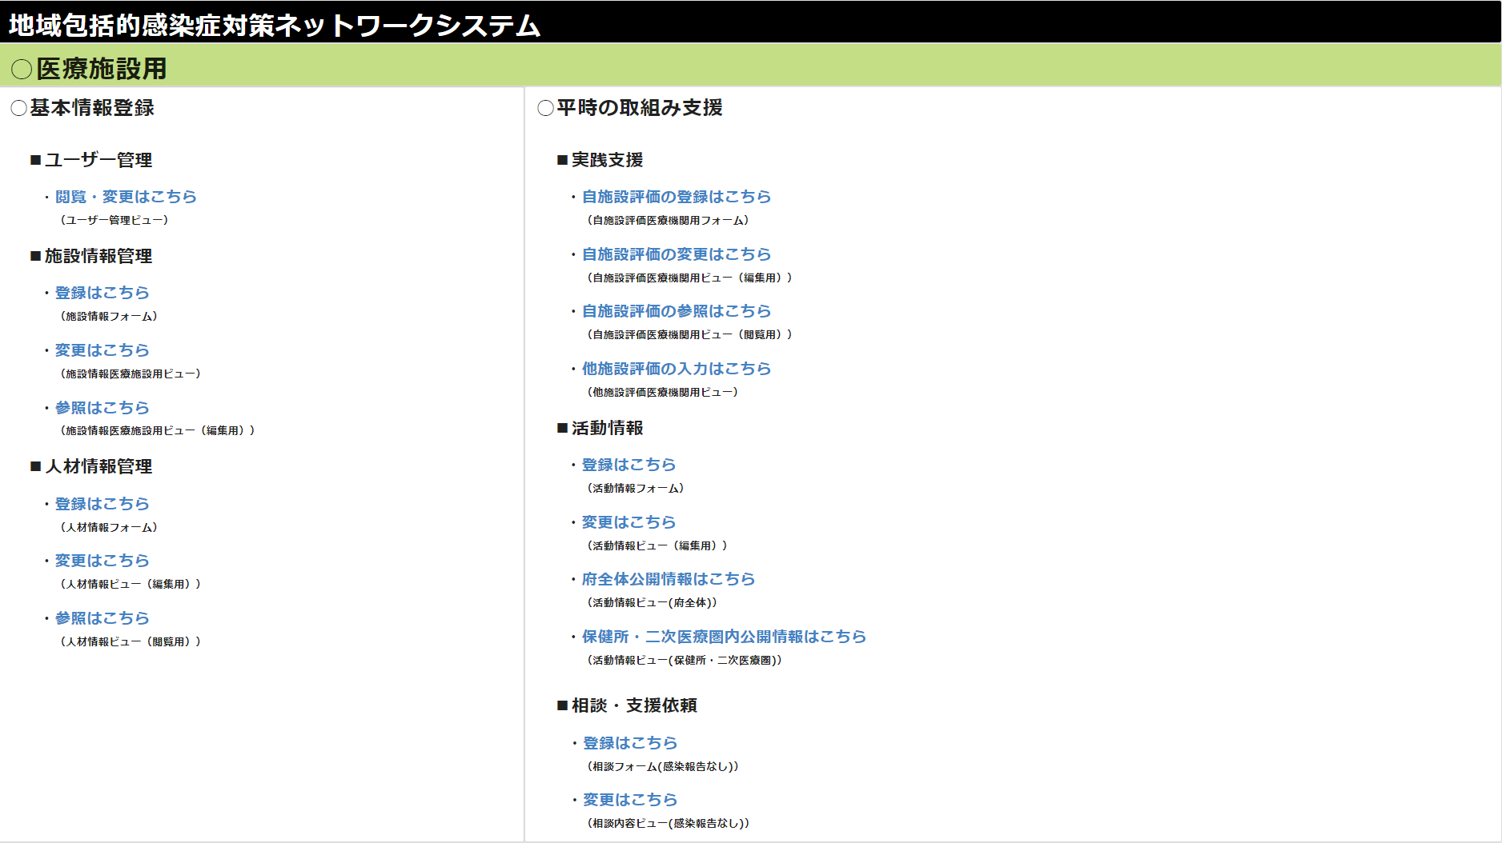

- 活動情報管理ビューの一覧画面で編集したい行の左端のボタンを押し、詳細画面を開きます。上の検索欄では、氏名、ふりがな、主たる免許の種類で情報を絞り込むことができます。

【活動情報管理ビューの一覧画面】
絞り込みができます。
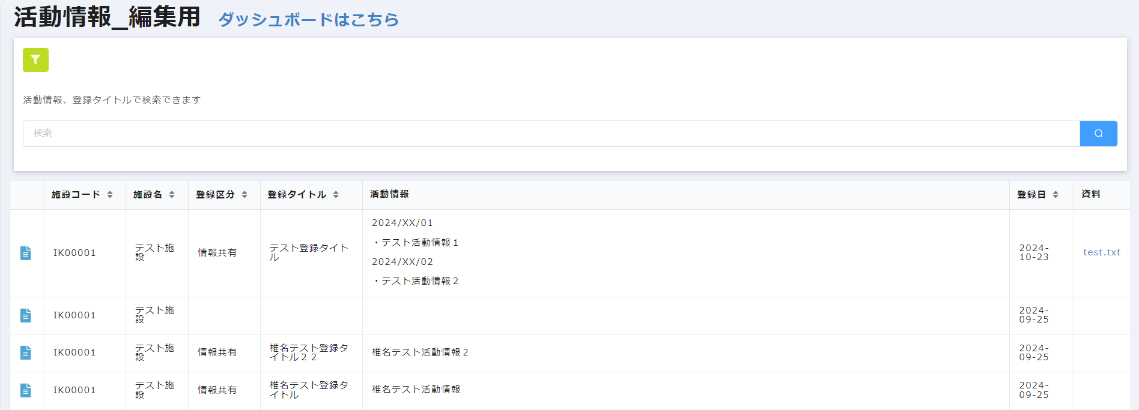
詳細画面を開きます。

- 詳細画面の編集ボタンを押し活動情報管理フォームを開きます。
【詳細画面】
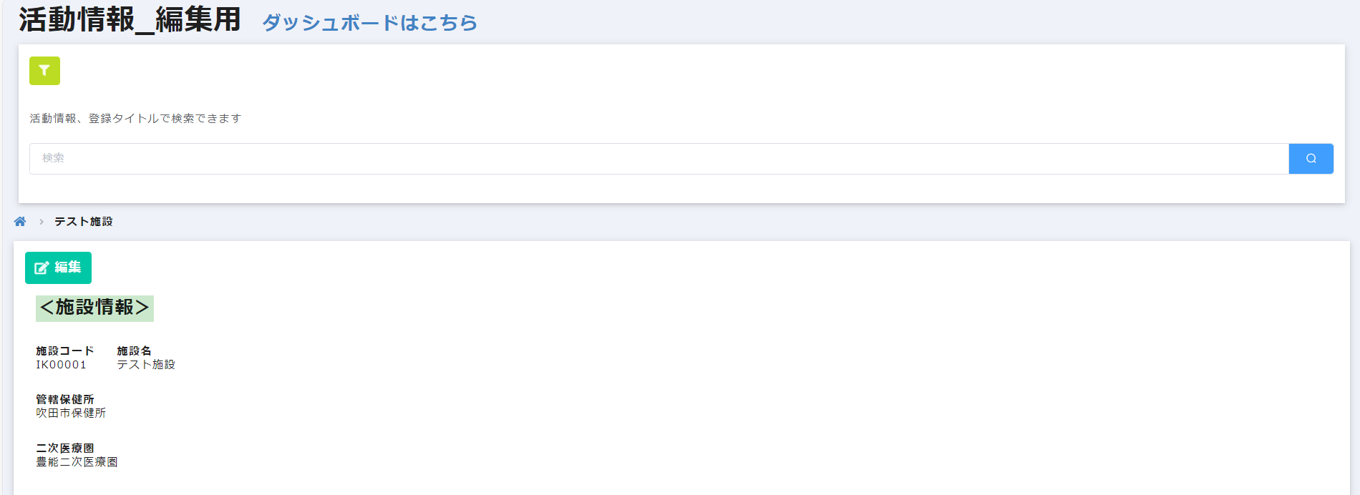
「編集」を押す。

- 活動情報管理フォームの編集画面で各項目に入力されている内容を編集します。編集終了後、「確認」を押します。

【編集画面】
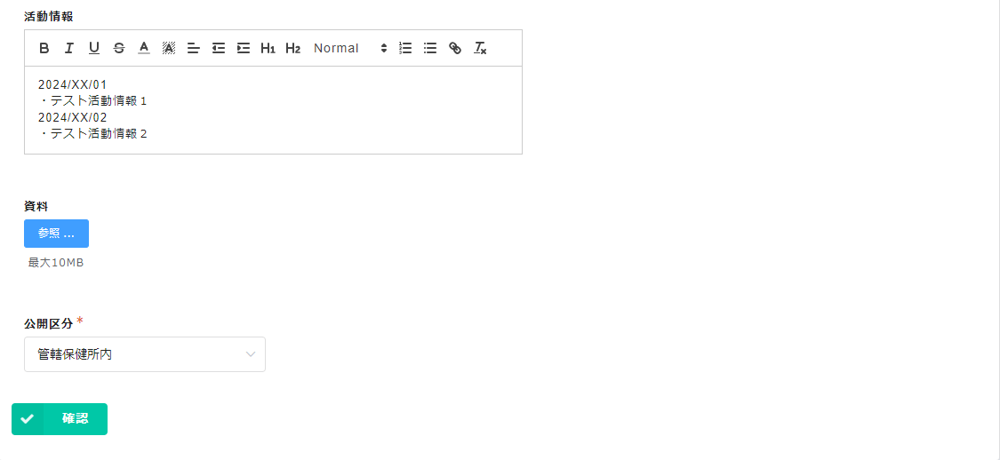
「確認」を押す。

- 入力内容を確認し、「入力の確定」を押します。再入力する場合は「戻る」を押します。
【内容確認画面】
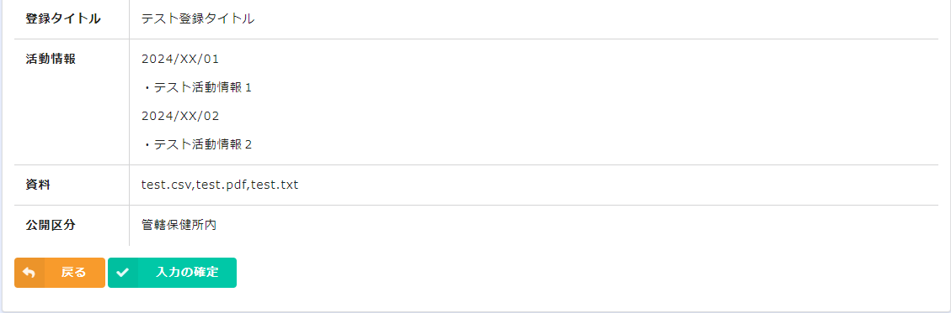
「入力の確定」を押す。

- 入力確定画面が表示され、活動情報が編集されます。
【入力確定画面】
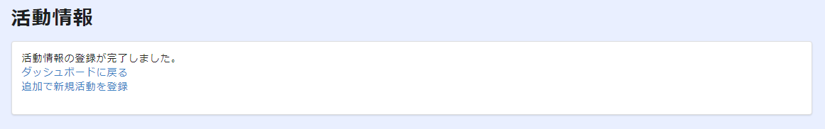

以上で登録内容の編集は完了です。

